**Практическая работа № 5**

***Решение систем уравнений приближенными методами***

*Цель: формирование умений применять численные методы для решения систем уравнений*

***Методические рекомендации***

Для выполнения практической работы студентам необходимо знать теоретические основы и методику нахождения решения систем уравнений методом итераций и методом Зейделя, а также владеть навыками работы в Microsoft Excel

***Пример 1. Решите систему уравнения методом итераций с точностью до 0,001, предварительно оценив число необходимых для этого шагов: ***

Решение.

Проверим, сходится ли итерационный процесс:

По строкам сложим абсолютные значения коэффициентов при неизвестных

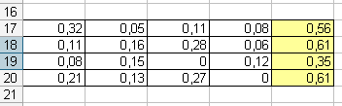

. Следовательно, по метрике  итерационный процесс сходится.

Число шагов, дающих наверняка ответ с точностью до 0,001. определим с помощью соотношения:



- свободный член первого уравнения.



Вычисления располагаем в таблице:

В качестве нулевого приближения выбираем свободные члены.

В первую строку записываем свободные члены каждого уравнения:



Для получения значений переменных первого приближения в ячейку В2 записываем результат от подстановки в первое уравнение вместо х1 содержимого ячейки В1, вместо х2 содержимого С1 и т.д.

В качестве второго приближения выбираем вместо значений соответствующих переменных значения из предыдущей строки.

Мы знаем, что для получения наверняка ответа с заданной точностью необходимо выполнить более 17 итераций. Но сходимости в тысячных долях имеет место уже на 10-м шаге.

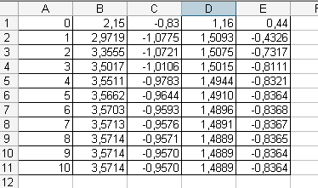

Ответ: 

***Пример 2. Методом Зейделя решите с точностью 0,001 систему линейных уравнений , приведя ее к виду, удобному для итераций.***

*Решение.*

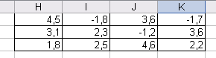

1. Получим сначала систему с преобладающими диагональными коэффициентами. Для этого в качестве первого уравнения возьмем сумму первого и второго уравнения, на место второго поставим сумму удвоенного третьего и второго минус первое, третье уравнение получается, если из третьего уравнения вычесть второе:

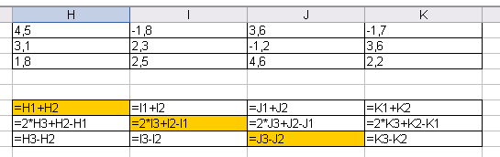

В результате получим:



2. Разделим каждое уравнение на свой диагональный коэффициент:

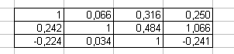

И получим систему уравнений:



1. Выразим из каждого уравнения диагональное неизвестное:



1. Проверяем одно из условий сходимости:

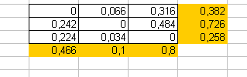

. Следовательно, по метрике  итерационный процесс сходится. Или

. Следовательно, по метрике  итерационный процесс сходится.

1. Примем за начальное приближение столбец свободных членов. Далее алгоритм решения такой же, как для метода итерации.

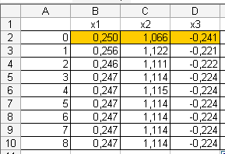

Ответ: 

**Задание практической работы**

**Теоретическая часть**

Ответьте на контрольные вопросы (письменно):

1. К какому виду приводится матрица в методе Гаусса-Жордана?
2. Нужен ли обратный ход в методе Гаусса-Жордана?
3. Для каких систем применяется метод прогонки?
4. С каким методом схож метод прогонки?
5. Что является определителем треугольной матрицы?
6. Основные достоинства метода Гаусса-Зейделя перед методом простых итераций?

**Практическая часть**

1. Решите систему уравнений методом итераций с точностью до 0,001, предварительно оценив число необходимых для этого шагов.
2. Решите систему уравнений методом Зейделя с точностью до 0,001, приведя ее к виду, удобному для итераций.

Задания 1) и 2) выполните, используя электронные таблицы Microsoft Excel.

По результатам решения задач представьте отчет, включающий:

* + краткое теоретическое обоснование методов решения систем уравнений методами итераций и Зейделя;
  + сравнительную характеристику этих методов
  + решение систем уравнений своего варианта

***Вариант 1.***

1) 2)

***Вариант 2.***

1) 2)

***Вариант 3.***

1) 2)

***Вариант 4.***

1) 2)

***Вариант 5.***

1) 2)

***Вариант 6.***

1) 2)

***Вариант 7.***

1) 2)

***Вариант 8.***

1) 2)

***Вариант 9.***

1) 2)

***Вариант 10.***

1) 2)

***Вариант 11.***

1) 2)

***Вариант 12.***

1) 2)

***Вариант 13.***

1) 2)

***Вариант 14.***

1) 2)

***Вариант 15.***

1) 2)

***Вариант 16.***

1) 2)

***Вариант 17.***

1) 2)

***Вариант 18.***

1) 2)

***Вариант 19.***

1) 2)

***Вариант 20.***

1) 2)

***Вариант 21.***

1) 2)

***Вариант 22.***

1) 2)

***Вариант 23.***

1) 2)

***Вариант 24.***

1) 2)

***Вариант 25.***

1) 2)

***Вариант 26.***

1) 2)

***Вариант 27.***

1) 2)

***Вариант 28.***

1) 2)

***Вариант 29.***

1) 2)

***Вариант 30.***

1) 2)